

**GPRS / MMS / SMS**

**DIGITÁLNA FOTOPASCA**

**WCM-8010**

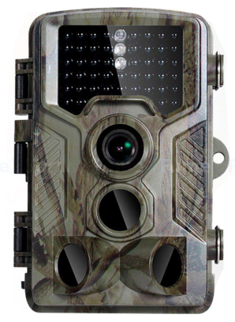

**POUŽÍVATEĽSKÁ PRÍRUČKA**

**OBSAH**

1. Návod na použitie............................................................................................................................... 2

1.1 Obecný popis ................................................................................................................................... 2

1.2 Rozhranie ……………………................................................................................................................... 2

1.3 Komponenty a funkcie fotopasce .................................................................................................... 3

1.4 Informatívne údaje na displeji ......................................................................................................... 4

1.5 Stručný úvod pre SIM kartu a signál ................................................................................................ 4

1.6 Podporované formáty ...................................................................................................................... 5

2. Základné operácie .............................................................................................................................. 5

2.1 Napájanie ......................................................................................................................................... 5

2.2 Vloženie MicroSD karty a SIM karty ................................................................................................. 5

2.3 Vstup do režimu TEST ……….............................................................................................................. 6

2.3.1 Používateľské nastavenia .............................................................................................................. 6

2.3.2 Manuálne zachytenie .................................................................................................................... 6

2.3.3 Prezeranie obrázkov alebo videa .................................................................................................. 6

2.4 Zapnutie a umiestnenie fotopasce .................................................................................................. 6

2.5 Vypnutie ........................................................................................................................................... 6

3. Pokročilé operácie ............................................................................................................................. 6

3.1 Ponuka Nastavení (Settings Menu) .................................................................................................. 6

3.1.1 Foto nastavenia ............................................................................................................................. 7

3.1.2 Video nastavenia ........................................................................................................................... 7

3.1.3 Systémové nastavenia................................................................................................................... 8

3.1.4 Nastavenia MMS ........................................................................................................................... 8

3.1.5 Nastavenia serveru SMTP ............................................................................................................. 8

3.2 MMS/SMTP nastavenia .................................................................................................................... 9

3.2.1 Podmienky .................................................................................................................................... 9

3.2.2 Nastavenie MMS multimediálnych správ ..................................................................................... 9

3.2.3 Nastavenie SMTP serveru ........................................................................................................... 10

3.3 Kódy SMS príkazov ......................................................................................................................... 11

4. Upozornenia .................................................................................................................................... 12

DodatokⅠ: Zoznam dielov .................................................................................................................. 12

DodatokⅡ: Technické špecifikácie ...................................................................................................... 13

**1. NÁVOD NA POUŽITIE**

**1.1 OBECNÝ POPIS**

Tento digitálny fotoaparát s funkcou MMS môže byť aktívny automaticky vo dne aj v noci. Fotopasca registruje akýkoľvek pohyb človeka (alebo zvieraťa) v určitom regiónu sledovanom snímačom pohybu a automaticky zachycuje obrazy (do 12 M pixelov) alebo záznamy v rozlíšení 1080 p alebo HD a videoklipy. Behom dňa zachycuje farebné fotografie aj video, a pokiaľ niesu dostatočné sveteľné podmienky, prechádza na čiernobielé fotografie a video. Podporuje 2G / GSM / MMS / SMTP / SMS. Je vodeodolná podľa normy IP54.

**1.2 ROZHRANIE**

Na tele fotopasce nájdete následujúce rozhranie: USB konektor, Slot pre kartu MicroSD, slot pre SIM kartu, TV výstup a DC napájací konektor pre externé napájanie.

**1.3 KOMPONENTY A FUNKCIE FOTOPASCE**

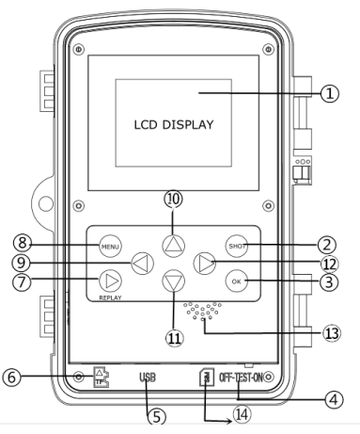

1 2“ farebný LCD displej

2 Tlačidlo SHOT

3 Tlačidlo OK

4 Spínač napájania OFF-TEST-ON

5 USB port

6 Slot pre MicroSD kartu (nieje súčasťou)

7 Tlačidlo REPLAY 

8 Tlačidlo MENU

9 Tlačidlo DOĽAVA 

10 Tlačidlo HORE 

11 Tlačidlo DOLE 

12 Tlačidlo DOPRAVA 

13 Reproduktor (nieje podporovaný)

14 Slot pre SIM kartu (nieje súčasťou)

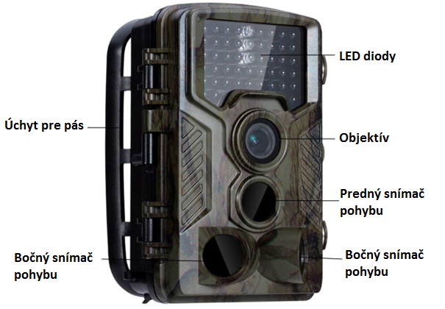

**1.4 INFORMATÍVNE ÚDAJE NA DISPLEJI**

Ak je vypínač v polohe TEST, na displeji sa zobrazia informácie o natáčaní.

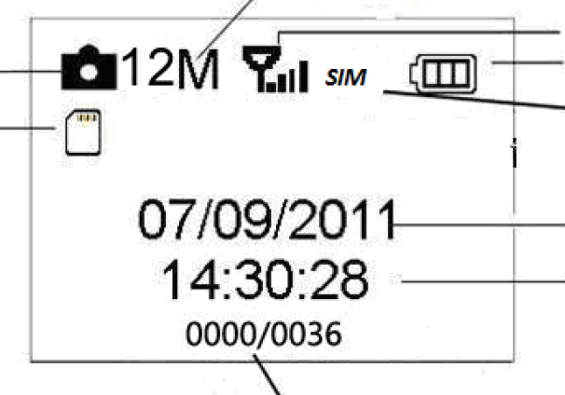Rozlišenie obrázku

Ukazateľ intenzity signálu

Režim kamera Stav nabitia batérie

SD karta SIM karta

Dátum (mesiac/deň/rok)

Čas

(hodiny/minúty/sekundy)

Počet obrázkov k dispozícií

**1.5 STRUČNÝ ÚVOD PRE SIM KARTU A SIGNÁL**

Po vložení SIM karty sa zobrazia dve ikony. Ikona  signalizuje správne vloženie a fungovanie SIM karty a ikona  ukazuje dostupnosť, kvalitu a intenzitu signálu v danom mieste.

**1.6 PODPOROVANÉ FORMÁTY**

|  |  |
| --- | --- |
| **POLOŽKA** | **FORMÁT** |
| Fotografie | JPG |
| Video | AVI |

**2. ZÁKLADNÉ OPERÁCIE**

**2.1 NAPÁJANIE**

Pre napájanie fotopasce sú potrebné štyri alebo osem 1,5V batérií veľkosti AA.

a) Alkalické batérie s vysokým výkonom a hustotou (DOPORUČENÉ)

b) Alkalické nabíjanie batérie

c) NiMH nabíjacie batérie

V režime TEST sa fotopasca automaticky vypne z dôvodu úspory energie, pokiaľ nenastane akákoľvek operácia behom 3 minút; opäť sa prebudí pri každej detekcii pohybu. Pri nízkom stave napájania sa kamera tiež automaticky vypne. Pravideľne preto vymieňajte batérie.

**2.2 VLOŽENIE MICRO SD KARTY A SIM KARTY**

Vložte do slotov pre kartu MicroSD kartu a SIM kartu (karty niesu súčasťou dodávky). Pre správnu funkciu MMS/E-mailu, je nutné umiestniť SIM kartu do slotu pre SIM kartu správne.

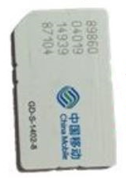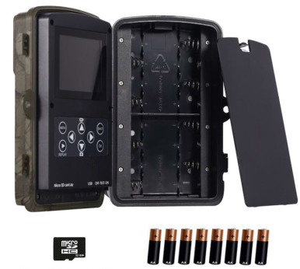

Micro SD karta 32 GB 8 x AA batérie Podpora pre 2G/GSM/MMS/GPRS služby

**2.3 VSTUP DO REŽIMU TEST**

Prepnite vypínač do polohy **TEST** pre vstup do režimu TEST. V režime TEST sú niektoré funkcie ako: používateľské nastavenia, manuálne zachytenie, náhľad.

**2.3.1 UŽIVATEĽSKÉ NASTAVENIA**

Ak chcete zmeniť užívateľské nastavenia, stlačte tlačítko MENU pre vstup do ponuky. Môžete tu nastaviť (režim, interval, rozlíšenie obrazu, rozlíšenie videa & dĺžku videa, atď.) podrobný popis operácií je popísaný v následujúcej kapitole.

**2.3.2 MANUÁLNE ZACHYTENIE**

Stlačením tlačítka **SHOT** môžete manuálne obstarať fotografiu alebo video.

**2.3.3 PREZERANIE OBRÁZKOV ALEBO VIDEA**

1. Na LCD displeji fotoapasce.

2. Na TV monitore, ktorý ide pripojiť k fotoapasti TV káblom. Stlačte tlačidlo **REPLAY**  pre zobrazenie súborov a najnovjší obrázok sa zobrazí na LCD obrazovke či monitore. Stlačte tlačítko  pre zobrazenie najstaršieho súboru a stlačte tlačítko  pre prechod na ďaľší súbor.Stlačte tlačidlo **REPLAY** pre prehrávanie videa, opätovným stlačením rovnakého tlačidla prejrávanie pozastavíte. Pre ukončenie prehrávania stlačte tlačidlo **OK.**

**2.4 ZAPNUTIE A UMIESTNENIE FOTOPASCE**

Pred zapnutím, venujte pozornost následujúcim položkám:  
1. Na fotopascu nesmie dopadať priamy zdroj svetla. To by mohlo spôsobiť samovoľné falošné spustení.  
2. Fotopasca by mala byť umiestnená vo výške 1-2 metre od zeme. Napríklad pre fotky jeleňa je táto výška ideálna.  
Po zapnutí fotoaparátu bude blikať červené svetlo po dobu asi 10 sekund. 10 sekund je doba potrebná pre ukládanie do vyrovnávacej pamäti pri automatickom snímaní, ďalej napr. pre zavieranie a zamykanie spodného krytu, upevnenie fotoaparátu na strom a pre čas potrebný k odchodu od fotopasce.

**2.5 VYPNUTIE**

Posuňte vypínač do pozície **OFF** pre vypnutie fotopasce. Pokiaľ fotopascu nebudete používať dlhšiu dobu, doporučujeme tiež vybrať batérie.

**3. POKROČILÉ OPERÁCIE**

Táto kapitola vysvetľuje, ktoré používateľské nastavenia ide urobiť iba v režime TEST pomocou ovládacích prvkov.

**3.1 PONUKA NASTAVENÍ (SETTINGS MENU)**

Pokiaľ sa fotopasca nachádza v režime TEST, stlačte tlačidlo **MENU**. Na LCD alebo na pripojenom externom TV monitore sa zobrazí Ponuka nastavení (SETINGS MENU).

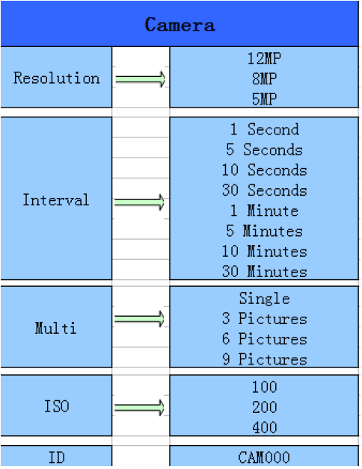**3.1.1 FOTO NASTAVENIA**

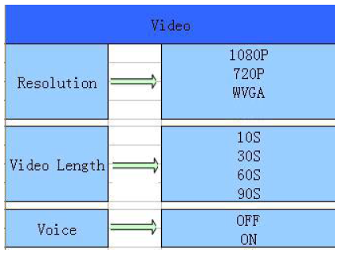**3.1.2 VIDEO NASTAVENIA**

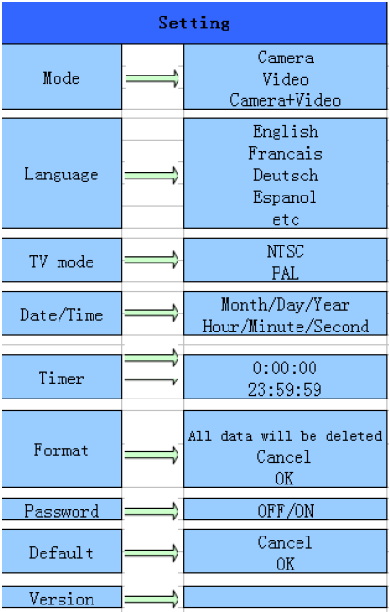**3.1.3 SYSTÉMOVÉ NASTAVENIA**

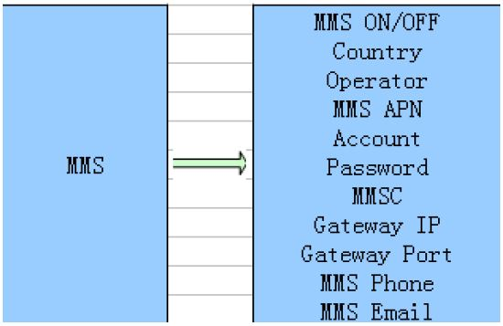

**3.1.4 NASTAVENIA MMS**

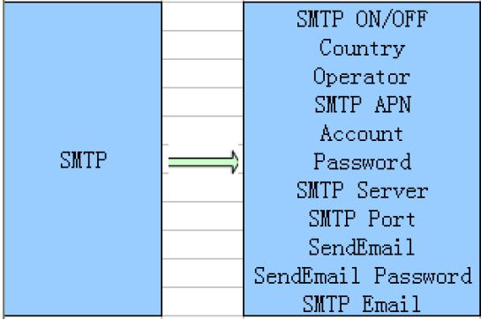

**3.1.5 NASTAVENIA SERVERU SMTP**

Tento fotoaparát môže okamžite odosielať obrázky na mobilný telefón užívateľa prostredníctvom MMS obrázkových správ. Pred použitím tejto funkcie musí užívateľ dokončiť konfiguráciu nastavení MMS v MMSCONFIG.

**3.2 MMS/SMTP NASTAVENIA**

**3.2.1 PODMIENKY**

1. 2G / GSM služby mobilného operátora

2. Formátovanie 2GB pamäti alebo MicroSD karty

3. Počítač (operačný systém Vista, Windows 7, Windows 8)

4. SIM karta **BEZ ZÁMKU SIM** (nezamknutá)

5. SIM karta so schopnosťou posielať obrázky cez 2G / GSM / GPRS / MMS siete

6. Napájanie 6V (4 alebo 8 AA batérií, alebo napájanie 6V cez vstup)

7. MMSCONFIG program na CD

8. Používateľ musí požiadať poskytovateľa MMS 2G o data (APN + účet + heslo, MMSC + IP + PORT), alebo nájsť tieto informácie na internetových stránkách poskytovateľa

9. 2G GPRS data pre nastavenie SMTP poskytovateľa (APN + účet + heslo)

10. Informácie o e-mailovom serveri odosielateľa (server + port + email + heslo)

**3.2.2 NASTAVENIE MMS MULTIMEDIÁLNYCH SPRÁV**

1. Vložte SIM kartu a batériu do fotopasce, našrobujte anténu, uveďte fotopascu do režimu TEST a skontrolujte silu signálu na ukazateli signálu a tiež či je indikovaný na displeji fotopasti "**SIM**". Potom pripojte kameru k počítači pomocou priloženého USB káblu a vložte CD s programom do počítača, otvorte ho, a poklepajte na  .

2. Vyberte  alebo v **MENU**,

 prejdite na **MMS** obrazovku a zvoľte

3. Zadajte  a 

4. Vyplňte 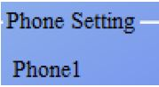 alebo 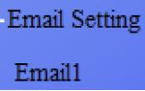

5. Prejdite na **SMTP** obrazovku a vyberte 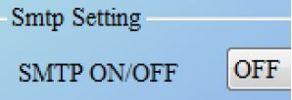

6. Kliknite na  tlačidlo a uložte parametre na pamäťovú kartu MicroSD

7. Odpojte USB kabel od fotopasce

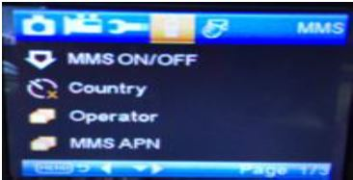8. Prejdite do MENU fotopasce a skontrolujte, či uložené data sú rovnaké s vyžšie uvedeným nastavením

9. Zmeňte režim fotopasce na **ON** (zapnuté)

**3.2.3 NASTAVENIE SMTP SERVERU**

1. Vložte SIM kartu a batériu do fotopasce, našrobujte anténu, uveďte fotopascu do režimu TEST a skontrolujte silu signálu na ukazateli signálu a tiež či je indikovaný na displeji fotopasti "Operátor". Potom pripojte kameru k počítači pomocou priloženého USB káblu a vložte CD s programom do počítača, otvorte ho, a poklepajte na  .

2. Vyberte  alebo v **MENU**,

prejdete na **SMTP** obrazovku a zvoľte 

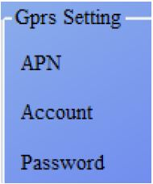3. Vložte všetky údaje

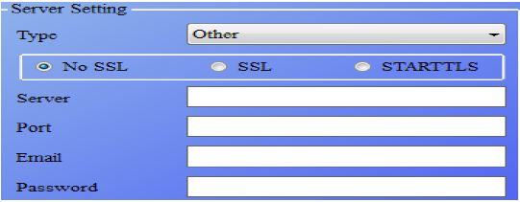

4. Zadejte informácie o odosielateli e-mailu v tabuľke

a 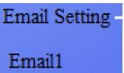

5. Prejdite na **MMS** obrazovku a vyberte 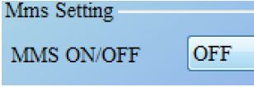

6. Kliknite na  tlačidlo a uložte parametre na pamäťovú kartu MicroSD

7. Odpojte USB kabel od fotopasce

8. Prejdite do MENU fotopasce a skontrolujte, či uložené data sú totožné s vyžšie uvedeným nastavením

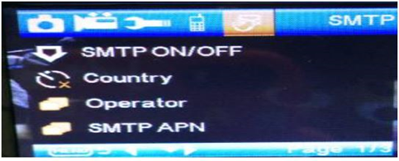

9. Zmeňte režim fotopasce na **ON** (zapnuté)

**3.3 KÓDY SMS PRÍKAZOV**

**MMS / SMTP je treba nastaviť pred uvedením fotopasce do režimu “ON“ a ešte pred použitím SMS príkazov.**

**\*500\***

Po obdržaní príkazu s kódom *500*, fotopasca (môže pracovať v režime MMS a SMTP) vyfotí a SIM v kamere odošle záber na mobilný telefón odosielateli kódu *500*.

**\*505\***

SIM v kamere odošle všetky zachytené zábery na MMS mobilný telefón alebo SMTP e-mail, pokiaľ obdrží príkaz s kódom * 505 *, bez ohľadu na režim MMS alebo SMTP. Ale SIM karta bude posielať MMS na mobilný telefón, ktorý odoslal SMS kód iba vtedydy, ak je fotoaparát v režime MMS.

**\*520\***

Kód pre kontrolu množstva obrázkov a stavu batérie (môže pracovať v režime MMS a SMTP). Vložená SIM karta odošle údaje o celkovom zostávajúcom mieste pre obrázky JPG i údaje o stave batérie pokiaľ obdrží SMS povel s kódom **\*520\***.

**\*530\***

Tento kód zapíná kameru (môže pracovať v režime MMS a SMTP). SIM karta odošle štartovací príkaz po obdržaní SMS s povelom obsahujúcim kód **\*530\***.

**\*531\***

Tento kód uspí kameru (môže pracovať v režime MMS a SMTP). SIM karta odošle príkaz k prechodu do režimu spánku po obdržaní SMS s povelom obsahujúcim kód **\*531\***.

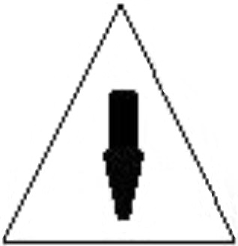

**4. UPOZORNENIE**

Varuje, že pracovné napätie kamery je 6.0V.

Odomknite a naformátujte kartu MicroSD.

Vkládajte kartu MicroSD, pokiaľ je vypínač v polohe **OFF**.

Nevkládajte ani nevyberajte kartu MicroSD, pokiaľ vypínač je v polohe **ON**.

Pri upgrade firmware zajistite dostatočnú kapacitu batérií, inak by mohol byť zastavený proces upgrade.

Kvalita komunikačných sieti se môže líšiť. Preto nemôžeme garantovať 100 % funkčnosť MMS a GPRS služieb.

**DODATOK I: ZOZNAM DIELOV**

|  |  |
| --- | --- |
| **DIEL** | **MNOŽSTVO** |
| Digitálna kamera | 1 |
| Anténa | 1 |
| USB kabel | 1 |
| TV kabel | 1 |
| Používateľská príručka | 1 |
| QSG - Sprievodca rýchlym štartom | 1 |
| CD | 1 |
| Solárne napájanie | Voliteľné |

**DODATOK II: TECHNICKÉ ŠPECIFIKÁCIE**

|  |  |
| --- | --- |
| Typ obrazového snímača | 8 Mega pixelov, farebný, CMOS |
| Pamäť | Pamäťová karta MicroSD 8 MB~32 GB |
| Objektív | F=3,1; FOV=108 ° |
| Rozmery | 135 mm * 95 mm * 85 mm |
| IR filter | Plne automatický |
| TFT zobrazovací displej | 2,0 palce |
| Úhol pohľadu PIR senzoru | 120 stupňov |
| Snímacia vzdialenosť PIR senzoru | 20 metrov (65 stop) |
| Počet IR LED diod | 42 LED diod čierných alebo bielých |
| Maximálna vzdialenosť pre nočné videnie | 20 metrov (65 stop) |
| Spúšťacia rýchlosť | 0,3 sekundy |
| Interval spúšťania | 1 sekunda ~ 30 minút (východzie nastavenia - 1 s.) |
| Voliteľné rozlíšenie obrazu | 12 MP / 8 MP / 5 MP |
| Sekvenčné snímanie | 1/3/6/9 |
| Rozlíšenie videa | 1080P / 720P / WVGA |
| Formát súboru | JPEG / AVI |
| Vloženie dátumu a času | Áno |
| Vloženie fáze mesiaca | Áno |
| Expozícia | Automatická |
| MMS / EMAIL | Podporováné |
| Kontrola cez SMS | Podporováné |
| Zabezpečenie heslom | 4-miestne číselné voliteľné heslo |
| Východzie heslo kamery | 1314 |
| Východzie ID kamery | CAM000 |
| Pravidelný záber | 1 sekunda ~ 24 hodín |
| Odber prúdu v pohotovostnom režime | 0,2 mA |
| Výdrž v pohotovostnom režime | 3 mesiace (pri 4 AA batériach) |
| Rozhranie | TV výstup (NTSC/PAL)  USB port  Slot pre MicroSD kartu  6V DC externé napájanie  Slot pre SIM kartu  Držiak |
| Spôsob uchytenia | Fixácia pásom, Statív |
| Prevácková teplota | -30 ~ +70°C / -22 ~ +158°F |
| Napájanie | 4 × AA alebo 8 × AA batérie |
| Vodeodolnosť | IP 56 |
| Ponuka jazykov | Anglicky, Francúzsky, Nemecky, Španielsky, Dánsky, Holandsky, Poľsky, Portugalsky, Švédsky, Taliansky, Fínsky |
| Overenie zabezpečenia | FCC, CE, RoHS |

**VŠETKY PRÁVA VYHRADENÉ**

**COPYRIGHT DENVER ELECTRONICS A/S**



Elektrické a elektronické prístroje aj batérie obsahujú materiály, súčiastky a látky, ktoré môžu byť nebezpečné pre vaše zdravie a životné prostredie. Vyradené elektrické a elektronické prístroje ani batérie preto nelikvidujte spolu s bežným komunálnym odpadom.

Elektrické aj elektronické prístroje a batérie sú označené symbolom preškrtnutej popolnice, viď vyžšie. Takto označený odpad by mal byť likvidovaný oddelene od bežného domáceho odpadu.

Elektronický odpad a batérie odovzdajte na zbernom mieste alebo u predajcu u ktorého ste výrobok zakúpili. Týmto spôsobom zaistíte, že elektronický odpad a batérie budú recyklované v súlade s legislatívou EU a nebude poškodzované životné prostredie.

Vo všetkých mestách sú zriadené zberné miesta, kde sa elektrické a elektronické zariadenia a batérie môžu bezplatne odovzdať a bezpečne recyklovať. Ďaľšie informácie sú k dispozícií na príslušnom oddelení miestnej samosprávy.

**Importér:**

DENVER ELECTRONICS A/S

Omega 5A, Soeften

8382 Hinnerup

Denmark

[facebook.com/denverelectronics](http://www.facebook.com/denverelectronics)

Inter Sales A/S, týmto prehlasuje, že výrobok DENVER WCM-8010, je v zhode so smernicou 2014/53 EU. Úplné znenie prehlásenia o zhode EU je k dispozícií na tejto internetovej adrese:

http://www.denver-electronics.com/denver-wcm-8010/

Preváckový kmitočtový rozsah: 850-1900MHz

Maximálny výstupný výkon: 2W

**Distribúcia a servis v Českej republike a Slovenskej republike:**

**AQ, s.r.o.**

**Severní 452**

**784 01 Červenka**

**Česká republika**

**Tel.: +420 585 342 232**

**www.aq.cz**

**E-mail:** [**aq@aq.cz**](mailto:aq@aq.cz)

**Reklamácie a servis:** [**servis@aq.cz**](mailto:servis@aq.cz)